章节 303-07A 发动机点火系统 — 1.8L Duratec-HE (MI4)/2.0L Duratec-HE (MI4)
适用车辆：2005 Focus
目录 | 页数
规格
规格 | 303-07A-2
说明与操作
发动机点火系统 | 303-07A-3
1.8l Duratec HE (MI4) 发动机 | 303-07A-3
诊断与测试
发动机点火系统 | 303-07A-4
检查与确认 | 303-07A-4
症状表 | 303-07A-4
拆卸与安装
火花塞顶置点火线圈 — 1.8L Duratec-HE (MI4)/2.0L Duratec-HE (MI4) | 303-07A-5

扭力规格

项目 | Nm | lb-ft | lb-in
火花塞顶置点火线圈固定螺栓 | 10 | - | 89
火花塞 | 12 | 10 | -

说明 与操作

发动机点火系统

1.8l Duratec-HE (MI4) 发动机
点火系统

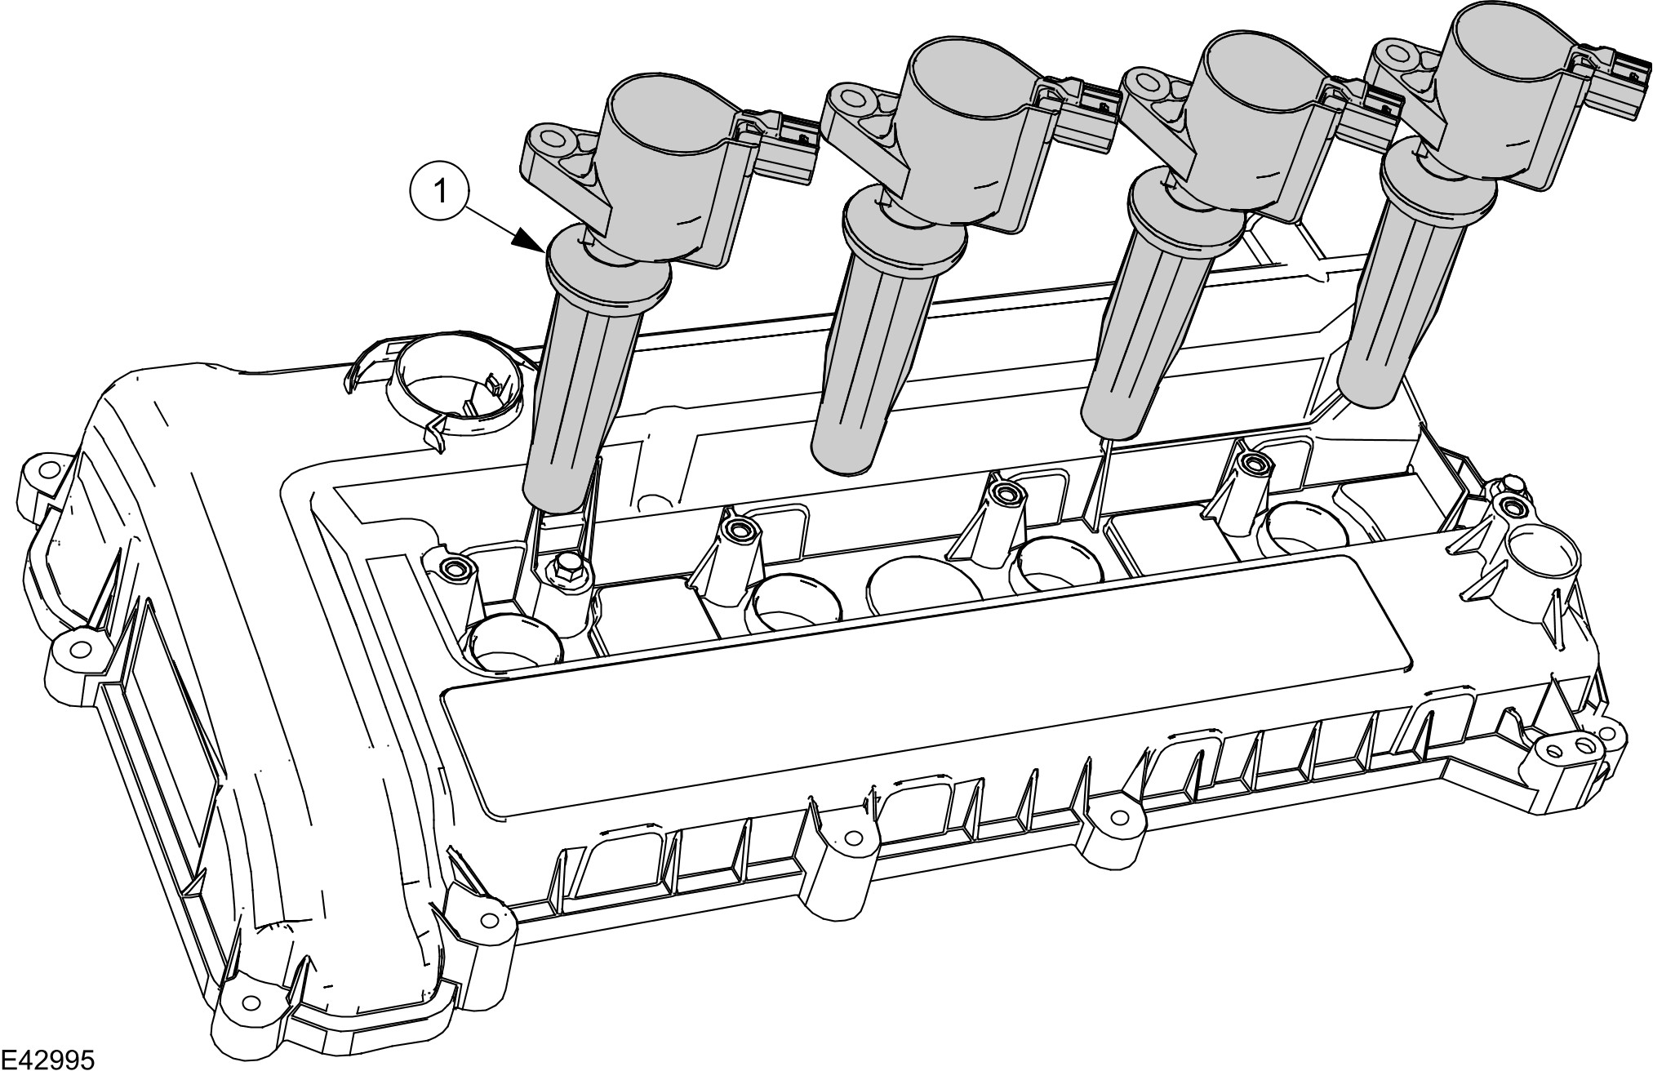

项目 | 零件号码 | 说明
1 | - | 直接点火线圈

使用直接点火线圈的点火系统。
如此提供更稳定的燃烧过程并且可以减少废气排气。
在这种点火系统中，每一支火花塞都有一组直接点火线圈直接安装在火花塞上。
在压缩行程中每一组直接点火线圈只有一支火花塞会产生点火。
动力控制模块 (PCM) 通过计算来自凸轮轴位置 (CMP) 传感器与曲轴位置 (CKP) 传感器的信号来完成此项控制。

CMP 传感器经由扫瞄凸轮轴正时皮带盘来辨认汽缸 "1"的位置。
点火系统需要这一种信息来使各个点火线圈火花塞同步。
如果 CMP 传感器故障，系统会使用来自 CKP 的信号并将"1" 与 "4" 汽缸或 "2" 与 "3" 汽缸一起点燃。在此会在一个汽缸的工作周期以及另外一个汽缸的排气行程点火。
WDS 可以用来诊断此系统。

诊断与测试

发动机点火系统

通用设备

全球诊断系统 (WDS)

检查与确认
1. 确认顾客的问题。
2. 目视检查是否有明显的机械或电气损坏的痕迹。

目视检查表

电气

• 回路
• 线束
• 电气接头
• 火花塞
• 火花塞顶置点火线圈
• 动力控制模块 (PCM)

3. 如果所观察或提出的问题的明显原因已经发现，则在进行下一个步骤之前，必须先将该原因修正(如果可能的话)。
4. 如果问题无法明显的发现，则确认症状并参阅症状表。

症状表

症状 | 可能原因 | 措施
• 发动机不跳火 | • 火花塞 | • 使用 WDS 执行 KV 测试。
 | • 回路  •火花塞顶置点火线圈  • PCM  • PCM 校正 | • 请参阅 WDS。
• 发动机晃动 | • 火花塞 | •使用 WDS 执行 KV 测试。
 | • 回路  •火花塞顶置点火线圈  • PCM  • PCM 校正 | • 请参阅 WDS。
• 发动机动力不足 | • 火花塞 | • 使用 WDS 执行 KV 测试。
 | • 回路  •火花塞顶置点火线圈 | • 请参阅 WDS。

拆卸与安装

火花塞顶置点火线圈 — 1.8L Duratec-HE (MI4)/2.0L Duratec-HE (MI4)

1. 拆卸发动机上盖。

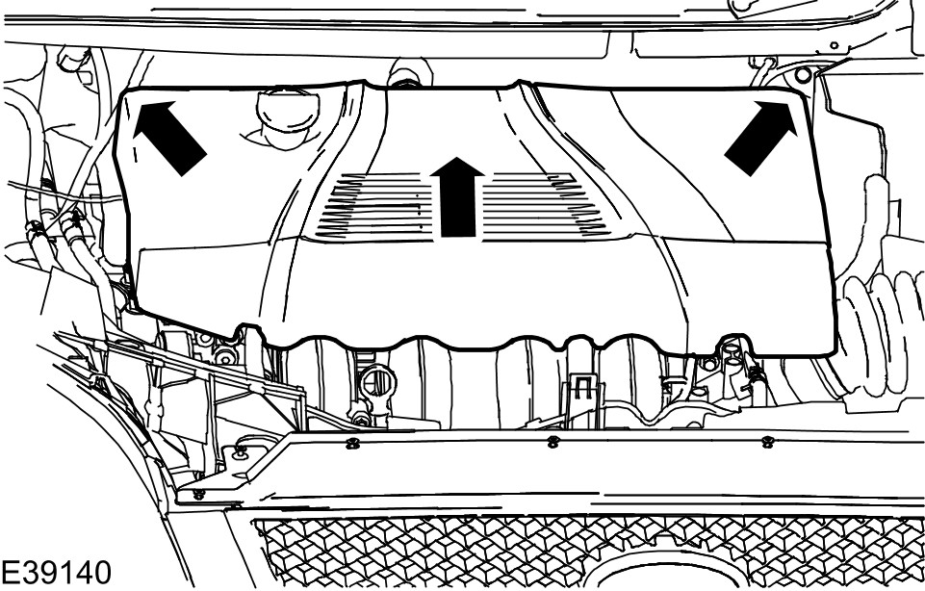

2. 依下图与表中所示之顺序拆除组件。

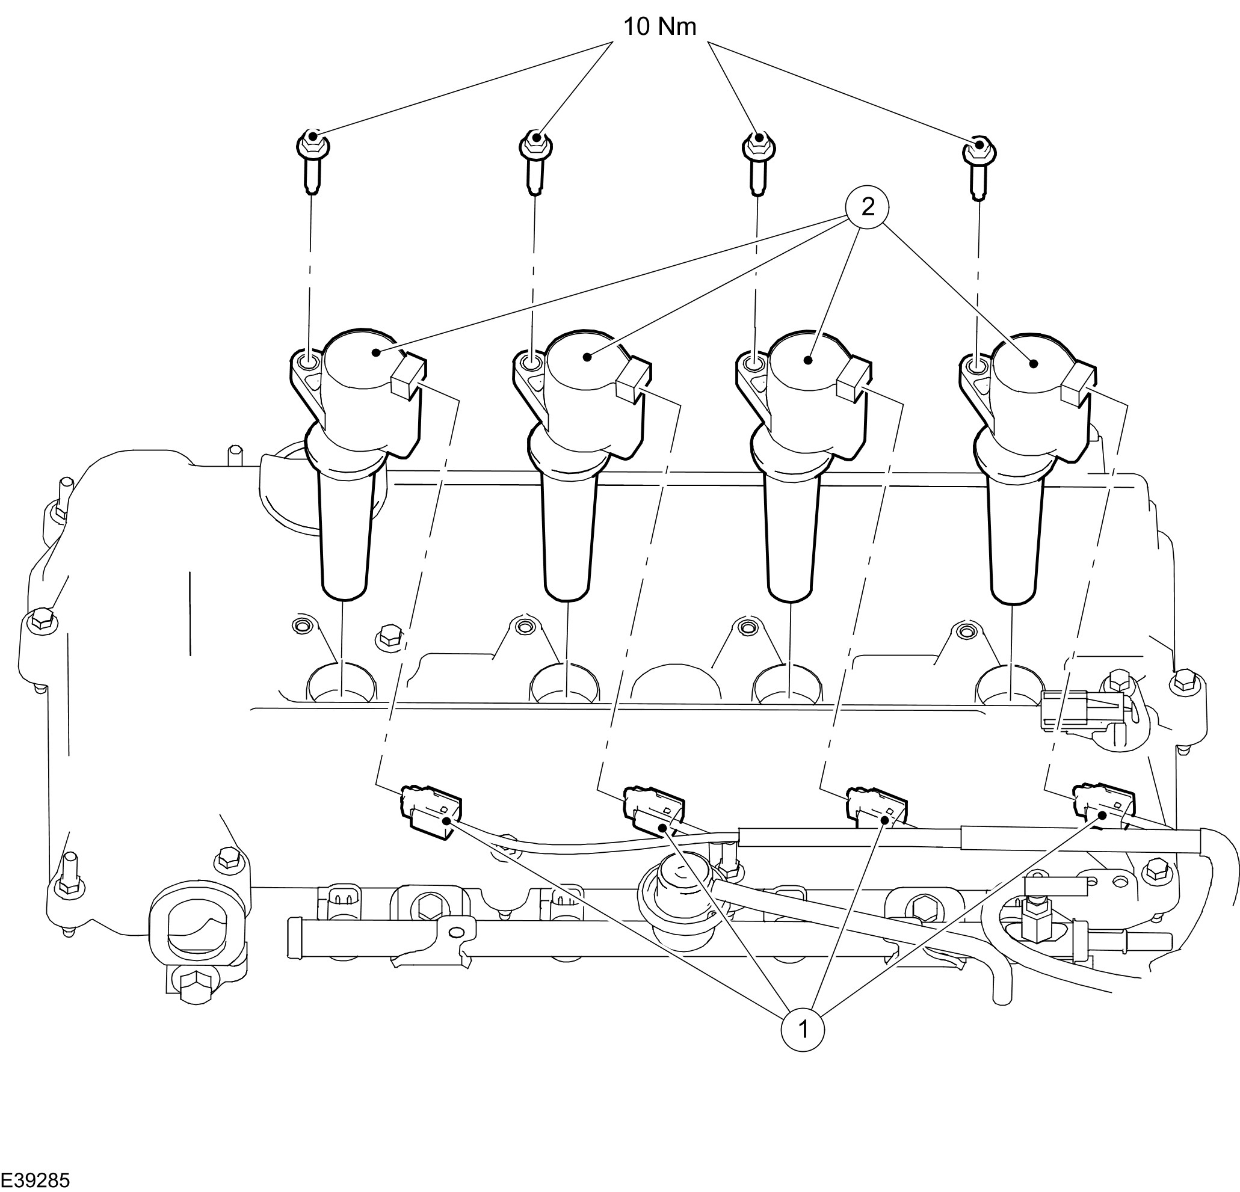

项目 | 零件号码 | 说明
1 | - | 火花塞顶置点火线圈电气接头
2 | - | 火花塞顶置点火线圈

3. 依照拆卸的相反程序安装。

